FlowChart

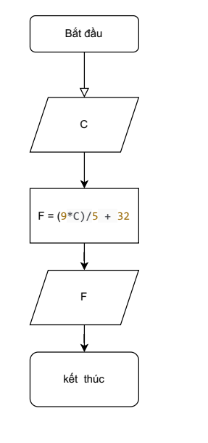Peseudo Code:

Begin

Nhập vào Độ C

Tính F = (9\*C)/5+32

Display F

End